Tuần 21: Từ 25/01 - 30/01/2021
Chủ đề: Bài hát tuổi thơ (tt)

Tiết 21:
- Học hát: Bài “Ngày đầu tiên đi học”

  - Giới thiệu bài:
- Âm nhạc thiếu nhi Việt nam có nhiều bài hát viết về những kỉ niệm tuổi học trò, trong đó có những bài hát viết về những kỉ niệm không bao giờ quên khi chúng ta mới bỡ ngỡ cắp sách đến trường... “Mẹ dắt em đến trường, em vừa đi vừa khóc ...” là hình ảnh các em nhỏ trong bài hát “Ngày đầu tiên đi học”.

- Về tác giả: Nhạc sĩ Nguyễn Ngọc Thiện sinh năm 1951. Ông là nhạc sĩ đồng thời là bác sĩ làm việc tại TP.HCM. Ông sáng tác nhiều bài hát trong đó có những bài được giới trẻ quen biết như: Ơi cuộc sống mến thương (1979), Cô bé dỗi hờn (1991)…

- Bài hát “Ngày đầu tiên đi học” xuất phát là bài thơ của nhà thơ Viễn Phương, được nhạc sĩ Nguyễn Ngọc Thiện phổ nhạc cho bài thơ trên.


Nguyễn Ngọc Thiện

  - Bài hát “Ngày đầu tiên đi học”: (Hs không cần vẽ vào tập)
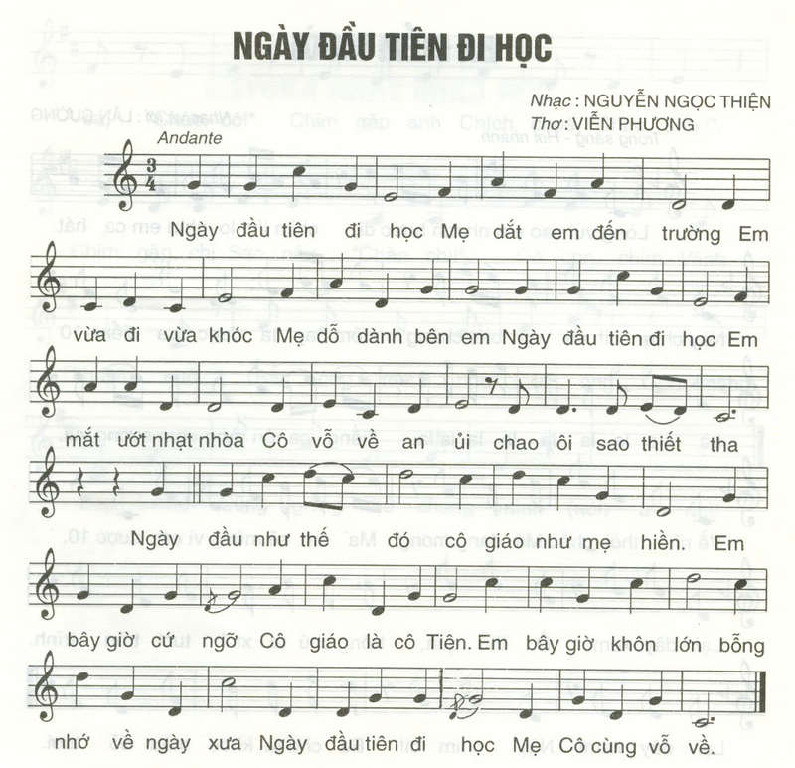

Bài hát gồm bốn câu, mỗi câu là một khổ thơ:
- Ngày đầu tiên đi học, mẹ dắt em đến trường. Em vừa đi vừa khóc, mẹ dỗ dành yêu thương.
- Ngày đầu tiên đi hhọc, em mắt ướt nhạt nhòa. Cô vỗ về an ủi. Chao ôi! Sao thiết tha.
- Ngày đầu như thế đó, cô giáo như mẹ hiền. Em bây giờ cứ ngỡ, cô giáo là cô tiên.
- Em bây giờ khôn lớn, bỗng nhớ về ngày xưa. Ngày đầu tiên đi học, mẹ cô cùng vỗ về.

(Các em học sinh tập hát từng câu, đúng giai điệu bài hát, chú ý: hát đúng những chỗ có dấu luyến có trong bài)

Nội dung bài hát: (HS ghi bài)
- Bài hát nhắc lại những kỉ niệm đáng yêu, ngây thơ, trong sáng của thời thơ bé, khi lần đầu tiên được cắp sách đến trường và tình cảm của thầy cô đối với các em học sinh.
Bài học: Cố gắng học tốt, chăm ngoan, để trở thành người có ích cho xã hội.

  - Câu hỏi: Chọn một câu đúng nhất: (HS ghi câu hỏi và chọn đáp án đúng):

    - Nhạc sĩ Nguyễn Ngọc Thiện là nhạc sĩ đã phổ nhạc cho bài hát nào sau đây:
a. Tiếng chuông và ngọn cờ
b. Ngày đầu tiên đi học.
c. Ơi cuộc sống mến thương.
d. Câu b và câu c đều đúng.

    - Bài hát “Ngày đầu tiên đi học” nói về :
a. Tình cảm bạn bè.
b. Tình cảm gia đình.
c. Tình cảm thầy cô và kỉ niệm thời thơ ấu.

    - Ngoài bài hát “Ngày đầu tiên đi học”, nhạc sĩ Nguyễn Ngọc Thiện còn sáng tác những bài hát nào?
a. Cô bé dỗi hờn.
b. Ơi cuộc sống mến thương.
c. Cơn mưa lao xao.
d. Cả câu a, b và c đều đúng.

  - Dặn dò:
- Học thuộc lòng bài hát “Ngày đầu tiên đi học”
- Hát diễn cảm bài hát.
- Chuẩn bị bài mới: Tiết 22: + Học hát: Bài “Hô-la-hê, Hô-la-hô”
+ Nhạc sĩ Mozart

Link bài dạy trực tuyến: https://www.youtube.com/watch?v=xk3DA5gJ_wk

